附件：

微课制作成果上传操作指南

**一、操作步骤**

1.浏览教师发展中心网页http://qdujf.ctld.chaoxing.com/portal，用个人账号登录。

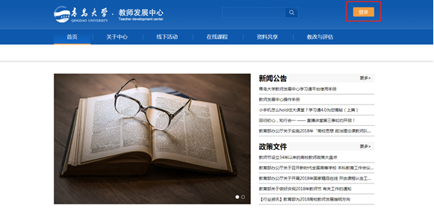

2.找到“课程中心”，点击“更多”。

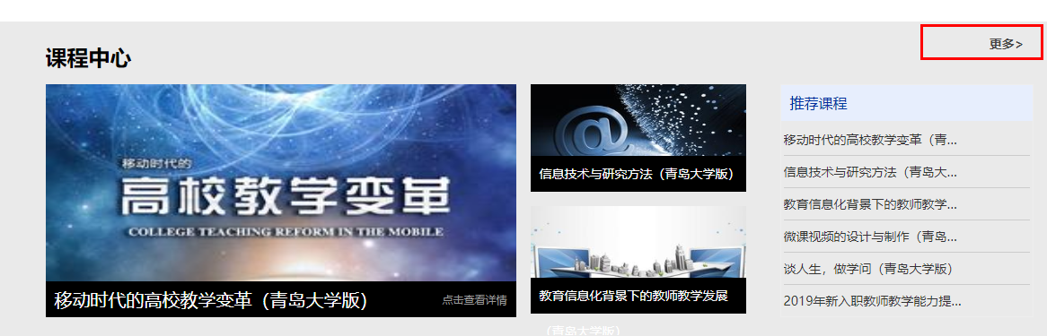

3.找到“新入职教师教学能力提升培训---微课制作”，点击“报名”。

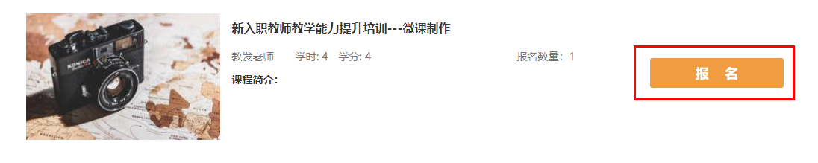

4.进入“学习空间”。

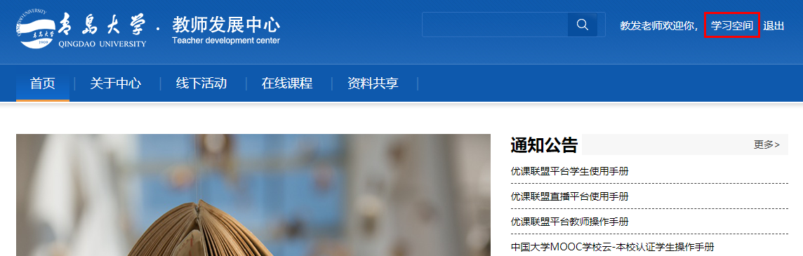

5.在“我学的课”里找到此门课程。

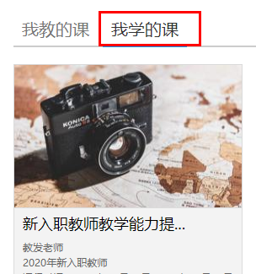

6.进入课程，点击“微课制作并上传”。

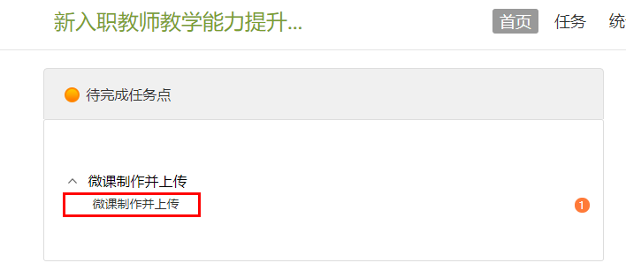

7.点击“上传附件”，将微课视频按要求上传后点“提交”。

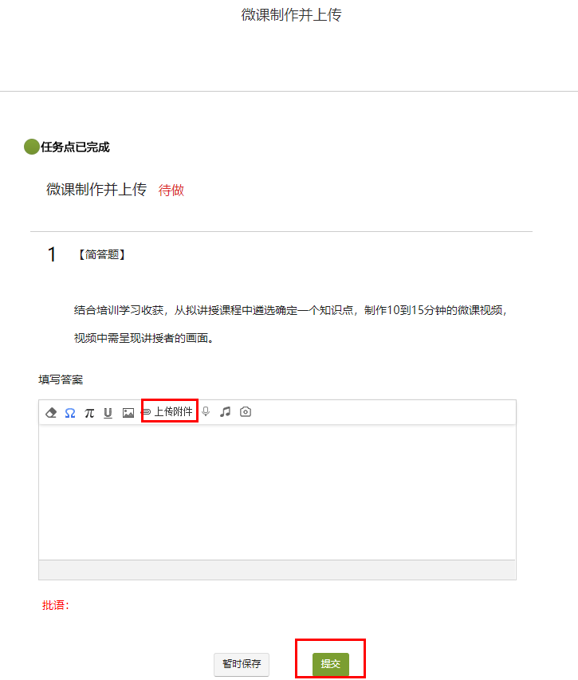

8.完成视频上传任务。

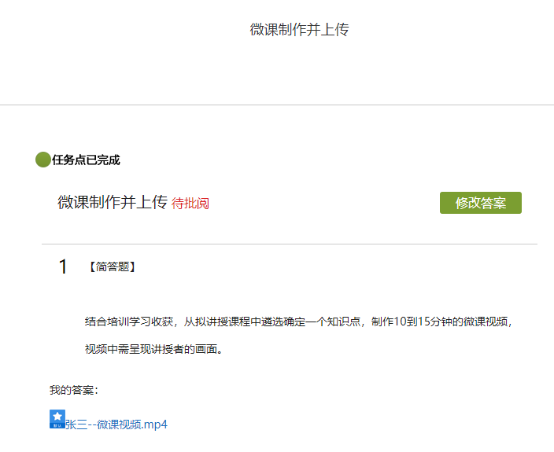

**二、上传视频的注意事项**

1.电脑端上传视频，选择附件上传视频不能超过500M。

2.超过500M可通过学习通上传，要求单个视频不超过1G即可；

3.视频超过500M可先将视频上传至云盘，章节测验中上传视频时，可选择云盘上传；

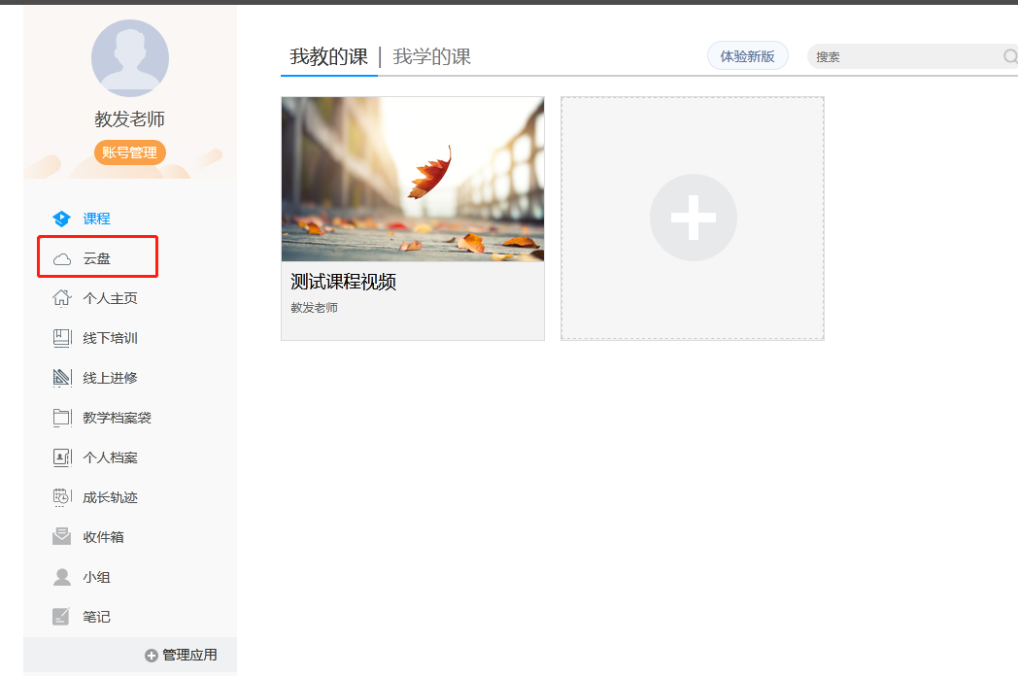

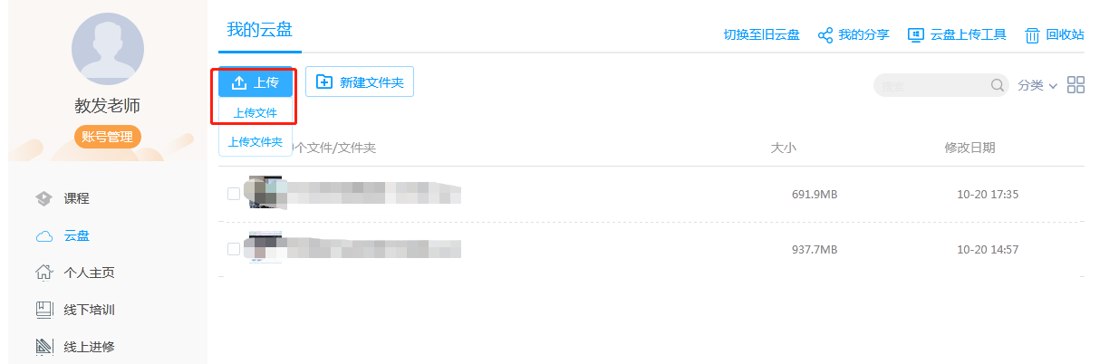

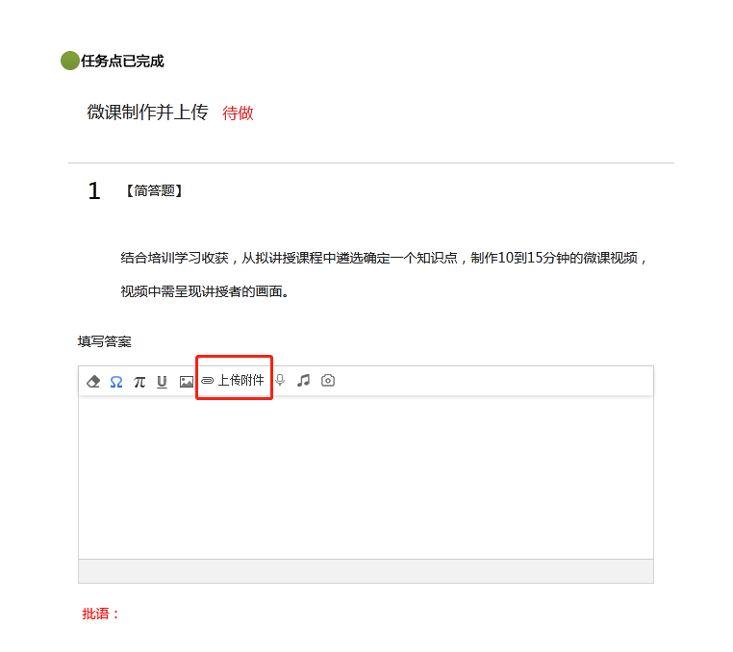

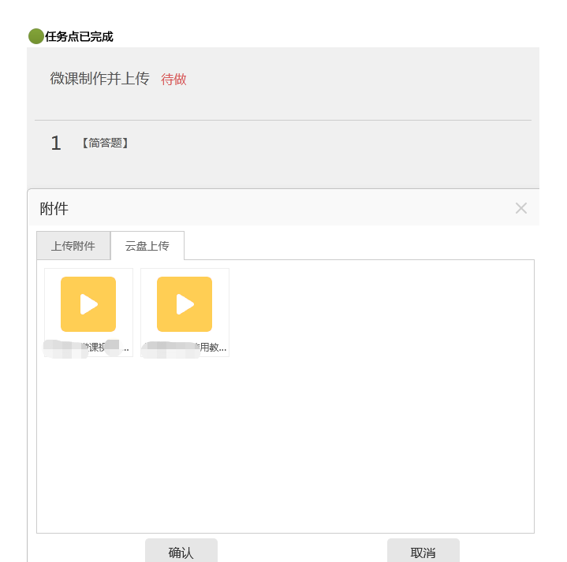

**三、视频格式要求**

